***I. PTCP Bottom-up***

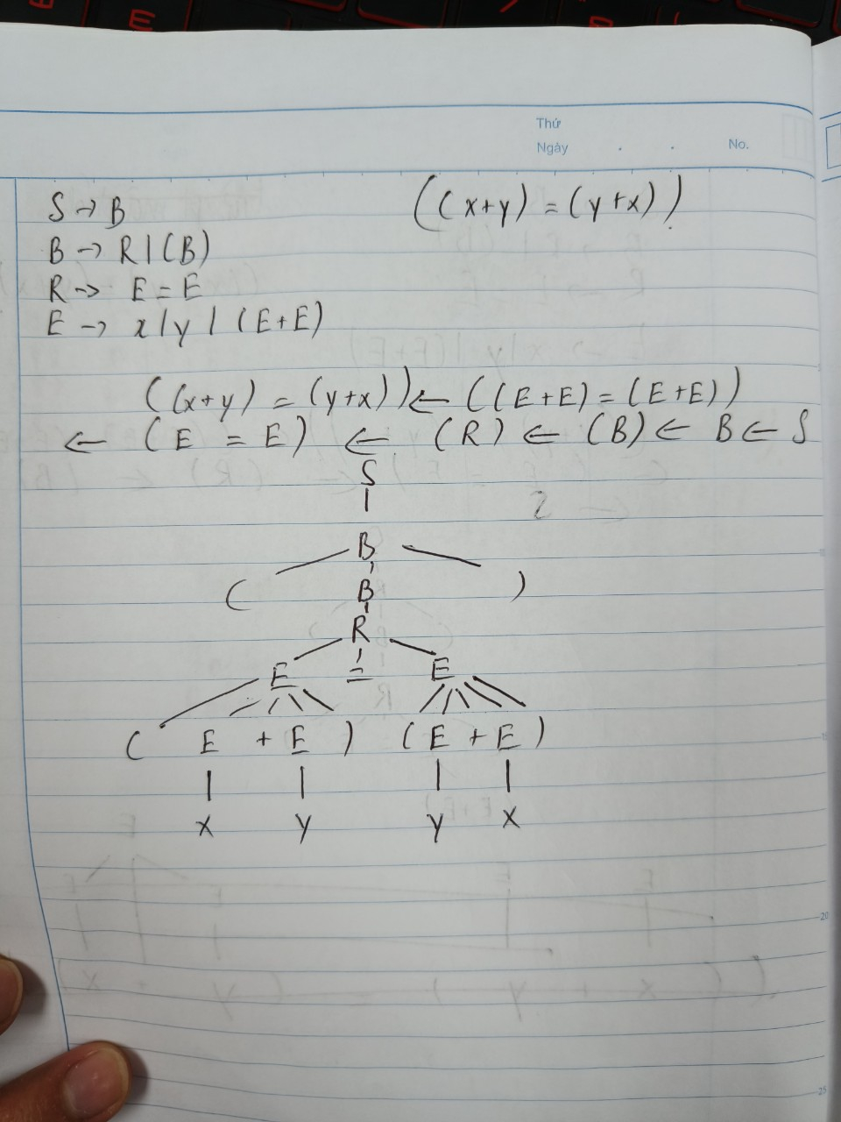

***II. Trình bày lại thuật toán CYK (Lưu ý đây là thuật toán Bottom-up nên phải suy luận từ dưới lên)***

**III .LR**

